正方公司关于举办第五届暑期
正方数字化校园信息平台研讨与培训工作会议的邀请函

尊敬的领导/专家 ：
诚邀您参加杭州正方软件股份有限公司在今年暑期举办第五届“正方数字化校园信息平台研讨与培训工作会议”活动。

一、会议主题
1、《正方高校数字化校园信息平台》系列软件的介绍、应用评价及新的开发思路；（正方公司主讲）
2、邀请专家对高校信息化建设的发展作专题报告（国内高校相关专家主讲）
3、有关ORACLE数据库、UNIX/LINUX操作系统及相关硬件问题维护等技术培训；（邀请相关专家主讲）
4、数字化校园信息平台（统一门户、统一身份认证、数据中心）和有关应用系统（教务、学工、招生、迎新、离校、OA、人事、科研等）的使用培训。（正方公司主讲）
5、实地考察与参观。

二、邀请参加对象
各高校的分管领导、各部门领导、系统管理员及系统主要使用人员。

三、会议时间
  - 会议时间：8月9日—8月13日（8月9日报到，8月10日—8月13日开会）
  - 会务费1500元/人（含培训费、资料费、会议期间简餐费、考察费），交通、住宿自理（其中住宿费每人每天160元）。
  - 有会议交流论文及要求大会发言的请提前告知。
  - 参加会议人员的回函请务必在7月20日前返回，回函请注明参加培训的系统内容。
  - 会议委托杭州金钥匙会务服务有限公司协办。
会务发票统一由协办单位开具。
四、 会议地点
地点：杭州朗诗假日酒店（杭州市玉皇山路76号，海勤疗养院内），距机场45公里；距火车站车程10分钟；距市中心0.5公里，车程5分钟。雷峰塔以南步行10分钟至西湖，宾馆总台电话：0571-87297999

具体乘车路线：
1）从城站火车站下：乘95路到延安新村下，换乘12路到丝绸博物馆下；或乘Y2到净寺，打车起步价；或直接打车；
2）从长途客运中心站：乘101到红石板新村，换乘12路到丝绸博物馆下；
2）从汽车南站下：乘14路到武林小广场，换乘12路到丝绸博物馆下或乘
808到净寺，打车起步价；
3）从汽车北站：乘95路到延安新村下，换乘12路到丝绸博物馆下；
4）从机场下：坐大巴到武林小广场，再乘12路到丝绸博物馆下；
5）市内可乘坐：12路、809丝绸博物馆下；Y1、Y2、Y3、Y6、K4、808
路到长桥（南山路）下，打车起步价。
五、 会议联系电话及联系人
许 花：0571-89902838、13666660816、13967172180
钱玉丹：0571-89902855、13777878067
童 绮：0571-89902843、15057182840
李 霞：0571-89902837、13738194179
总 机：0571-89902828
传 真：0571-89902829、89902842
E-MAIL：hzzfscb@163.com
网 址：www.zfsoft.com
公司地址：杭州市文二西路1号元茂大厦801

杭州正方软件股份有限公司
2010年6月29日

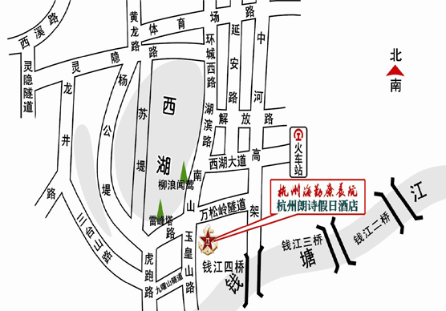

第五届暑期
正方数字化校园信息平台研讨与培训工作会议
-参 会 回 执 表-
传真：0571-89902829、89902842 E-mail： hzzfscb@ 163.com
学校名称
地 址
姓 名 | 部门 | 电 话 | 手 机 | E-mail | 培训内容
是否住宿 共 人（其中女 人）
备注（为方便按系统分组授课培训，请注明参加培训系统内容）：

